
e

ek
k

ek ek ek ek ek ek ek
ek . . . . .

ek . . . . .

ek . . . . .

k
k

ke

e

ke ke ke ke ke ke ke
ke . . . . .
ke . . . . .

ke . . . . .

kel
ke
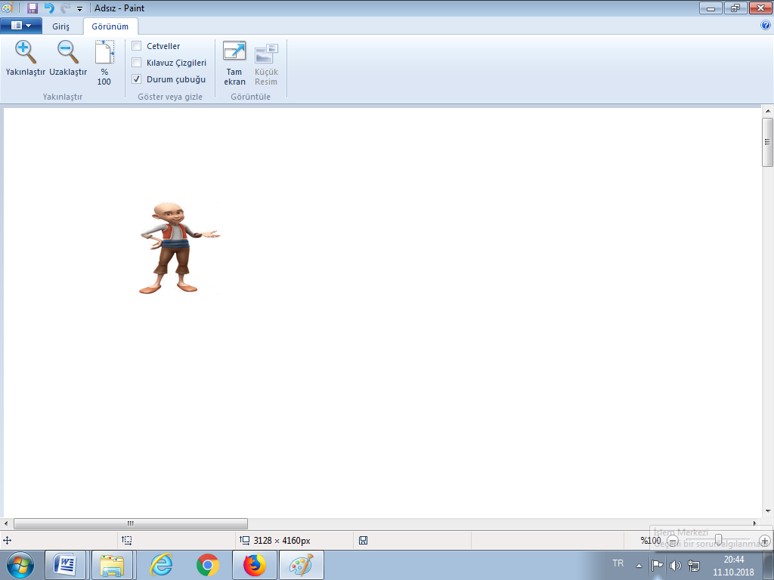

l

kel kel kel kel kel kel
kel . . . .
kel kel kel kel kel kel
kel . . . .
ke
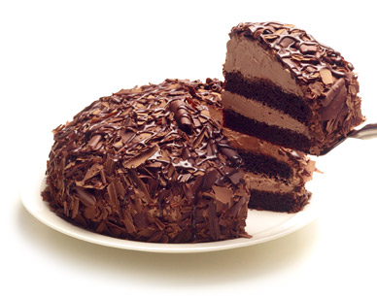
k
kek

kek kek kek kek kek kek
kek . . . .
kek kek kek kek kek kek
kek . . . .
Aşağıdaki balonlardan 4 tanesini sarı ,4 tanesini yeşil, 4 tanesini kırmızı renk kalemle boyayınız.
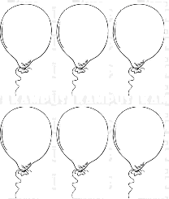
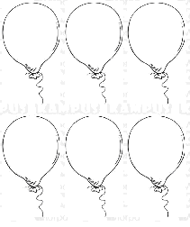


Kutuların içindeki varlıklardan 4 tane olanları işaretleyiniz.

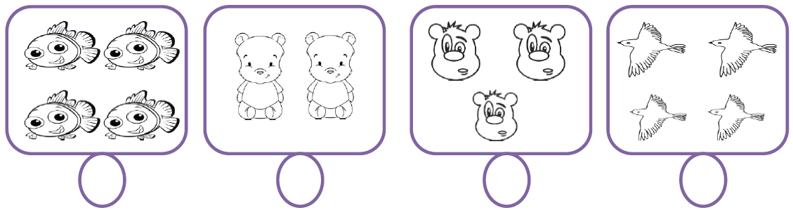
Kutuların içindeki varlıklardan sadece 4 tanesini boyayınız.



